* 1. 运营数据查看和调价平台

**业务说明：**

运营在日常的工作中需要强大的数据支撑以便做出正确的价格调整和促销活动；

备注：

1. A项目第一阶段主要实现数据查看，主要数据有实时数据（已订，可订，财务，虚库，价格，毛利等）
2. 如项目第二阶段主要根据历史数据给出合力的建议（待定）

**界面截图**

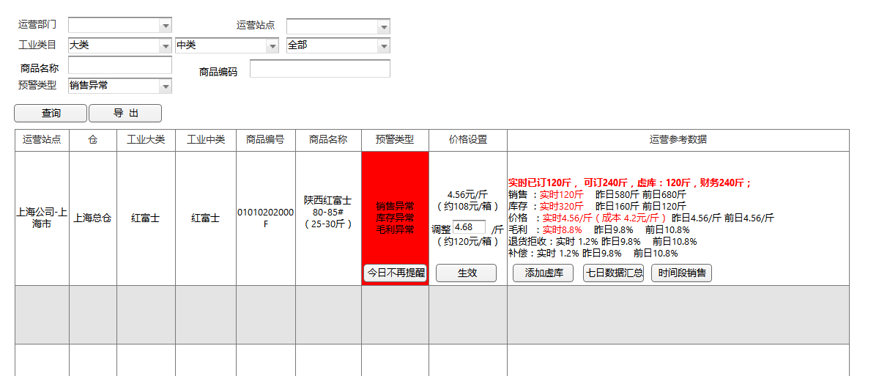

图 运营-001

**界面元素说明：**

|  |  |  |  |
| --- | --- | --- | --- |
| **界面元素说明** | | | |
| 参数名称 | 类型 | 长度 | 说明 |
| 运营部门 |  |  | 根据数据权限显示 |
| 运营站点 |  |  | 根据运营部门过滤显示 |
| 工业类目 |  |  |  |
| 商品名称 |  |  |  |
| 商品代码 |  |  |  |

|  |  |  |  |
| --- | --- | --- | --- |
| 预警类型 |  |  | 准备：需要BI每天每小时抽取一次每站每sku每小时的”销量，可售“数据以便下方数据提示、  已售异常：根据每小时实时销量数据对比三天内销售数据平均值，误差绝对值超过20%时候预警‘已售异常’  可售异常：根据每小时实时销量数据对比三天内”剩余时间“预估销售数据平均值，如果当前‘可售’与‘剩余时间预估销量’误差绝对值超过20%时候预警‘可售异常’  价格异常：对比近三天（不包括今天）的销售价格，如果最新价格与近三天销售价格平均值差的绝对值/近三天销售价格平均》=20%时候定义为 ‘价格异常’  毛利异常：同上  库存积压：同‘可售异常’算法，如果（财务库存-已订-‘剩余时间’预估销量）/财务库存》=20%的时候报警库存积压；对于  库龄警告：通过sku唯一码计算，后台固定设置各个商品工业大类的正常库龄天数，如果有30天内打印的条码中有5条超过‘库龄天数’即报警‘库龄警告’ |
|  |  |  |  |
|  |  |  |  |

**界面操作说明：**

|  |  |
| --- | --- |
| 操作名称 | 说明 |
| 生效按钮 | 点击时候msg（‘您确认将*****sku的价格从**元/斤调整到**元/斤，调整后的毛利是1.2%（毛利警告），确认/取消2个按钮’）   1. 如果调整后的毛利触发‘毛利警告’则需要括弧（毛利警告） 2. ‘确认’后列表页可以刷新也可以不刷新，，但是最新操作商品必须在刚才的操作位置，且价格必须马上生效 |
| 今日不再提醒 | Msg（‘您确认取消今日提醒，取消后系统今日将不再进行任何运营信息提醒’） |
| 添加虚库 | 直接打开虚库编辑明细页面新增状态，并选中当前商品； |
| 七日数据查看 |  |
| 时间段销售 |  |
| 导出 | 运营站点，仓，大中小类，商品名称，商品编号，预警类型，销售价格，毛利，本仓财务库存，已订，可订，虚库，联合可订 |
|  |  |
|  |  |

